Family Math Studio Lección 6.1 · Sesión 2 · 6.NOS.1

Dividir una fracción entre un número entero
Dividir una fracción entre un número entero para repartirla en partes iguales.
Nombre Fecha

La chispa de hoy
Un puesto de bocadillos tiene una bolsa de almendras de 3/4 de libra. Un entrenador la reparte en partes iguales en 6 vasitos para el equipo. ¿Cuánto va en cada vasito? Primero adivina: ¿cada vasito tendrá más de 3/4 de libra o menos?
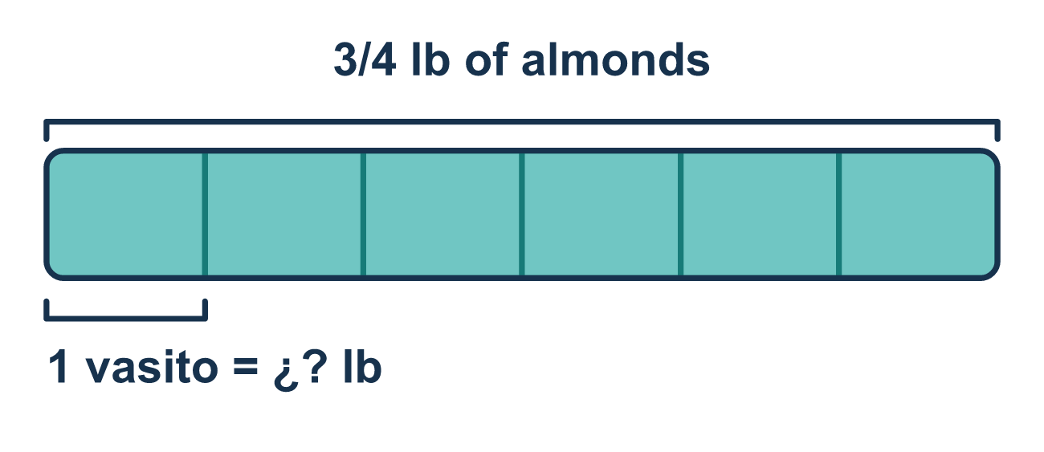
Nuestro modelo de clase: repartir en partes iguales

Inténtalo
Resuélvelo en papel. Escribe una respuesta en cada línea.
- ¿Qué fracción es igual al número entero 6?
A. 1/6 B. 6/1 C. 6/6 D. 1/1
Mi respuesta
- ¿Cuál es la recíproca de 6?
A. 6 B. −6 C. 6/6 D. 1/6
Mi respuesta
- Dividir 2/3 entre 5 es lo mismo que multiplicar 2/3 por ¿cuánto?
A. 1/5 B. 5 C. 3/2 D. 2/5
Mi respuesta
- Usa Mantén, Cambia, Voltea en 2/5 ÷ 3. ¿Cuál es el problema nuevo?
A. 5/2 × 3 B. 2/5 ÷ 1/3 C. 2/5 × 1/3 D. 2/5 × 3
Mi respuesta
- ¿Cuánto es 4/5 ÷ 2?
A. 8/5 B. 2/5 C. 4/7 D. 5/8
Mi respuesta
- 2/3 de galón de pintura se reparte por igual en 4 frascos. ¿Cuánta pintura hay en cada frasco?
A. 8/3 B. 2/7 C. 3/2 D. 1/6
Mi respuesta

Conversen
¿Una parte es mayor o menor que los 3/4 con los que empezaron, y por qué?

Misión en casa
Doblen una hoja de papel por la mitad y otra vez por la mitad para hacer cuartos. Sombreen 3 cuartos. Imaginen que es la bolsa de almendras. Doblen cada cuarto por la mitad. ¿Qué fracción de la hoja entera es un vasito?

Si se atoran, pregunten
- ¿En cuántas partes iguales estamos repartiendo esto?
- ¿Cuál es el recíproco de ese número entero?
- ¿Cada parte debe ser mayor o menor que con lo que empezamos?

Hazlo en pantalla

Escanea o escribe el enlace. La misma lección, con pistas. eduwonderlab.com/lessons/6-1-part2/homework.html
¿Cómo te sentiste? (opcional) ☐ Difícil ☐ Voy mejorando ☐ Lo entendí

Family Math Studio · Para adultos Lección 6.1 · Sesión 2 · 6.NOS.1

Respuestas y notas para conversar
Dividir una fracción entre un número entero

Lo que aprende tu estudiante
Esta noche dividimos una fracción ENTRE un número entero — repartiendo una parte en porciones iguales aún más pequeñas.

Respuestas
Pidan a su estudiante que explique antes de mirar.
- B. 6/1. 6 = 6/1. Cualquier número entero se puede escribir sobre 1.
- D. 1/6. La recíproca de 6 es 1/6, porque 6 = 6/1 y al voltear queda 1/6.
- A. 1/5. 2/3 ÷ 5 = 2/3 × 1/5. Dividir entre 5 es lo mismo que multiplicar por su recíproca, 1/5.
- C. 2/5 × 1/3. 2/5 ÷ 3 se convierte en 2/5 × 1/3. Mantén 2/5, cambia ÷ por × y voltea 3/1 a 1/3.
- B. 2/5. 4/5 ÷ 2 = 4/5 × 1/2 = 4/10 = 2/5.
- D. 1/6. 2/3 ÷ 4 = 2/3 × 1/4 = 2/12 = 1/6 de galón en cada frasco.

Conversen
¿Una parte es mayor o menor que los 3/4 con los que empezaron, y por qué?

Cuando se atoren, pregunten
- ¿En cuántas partes iguales estamos repartiendo esto?
- ¿Cuál es el recíproco de ese número entero?
- ¿Cada parte debe ser mayor o menor que con lo que empezamos?

Eviten decir
- Invierte la primera fracción en vez de eso.
- Dividir siempre hace la respuesta más grande.
- No tienes que simplificar la respuesta.

Misión en casa
Doblen una hoja de papel por la mitad y otra vez por la mitad para hacer cuartos. Sombreen 3 cuartos. Imaginen que es la bolsa de almendras. Doblen cada cuarto por la mitad. ¿Qué fracción de la hoja entera es un vasito?

